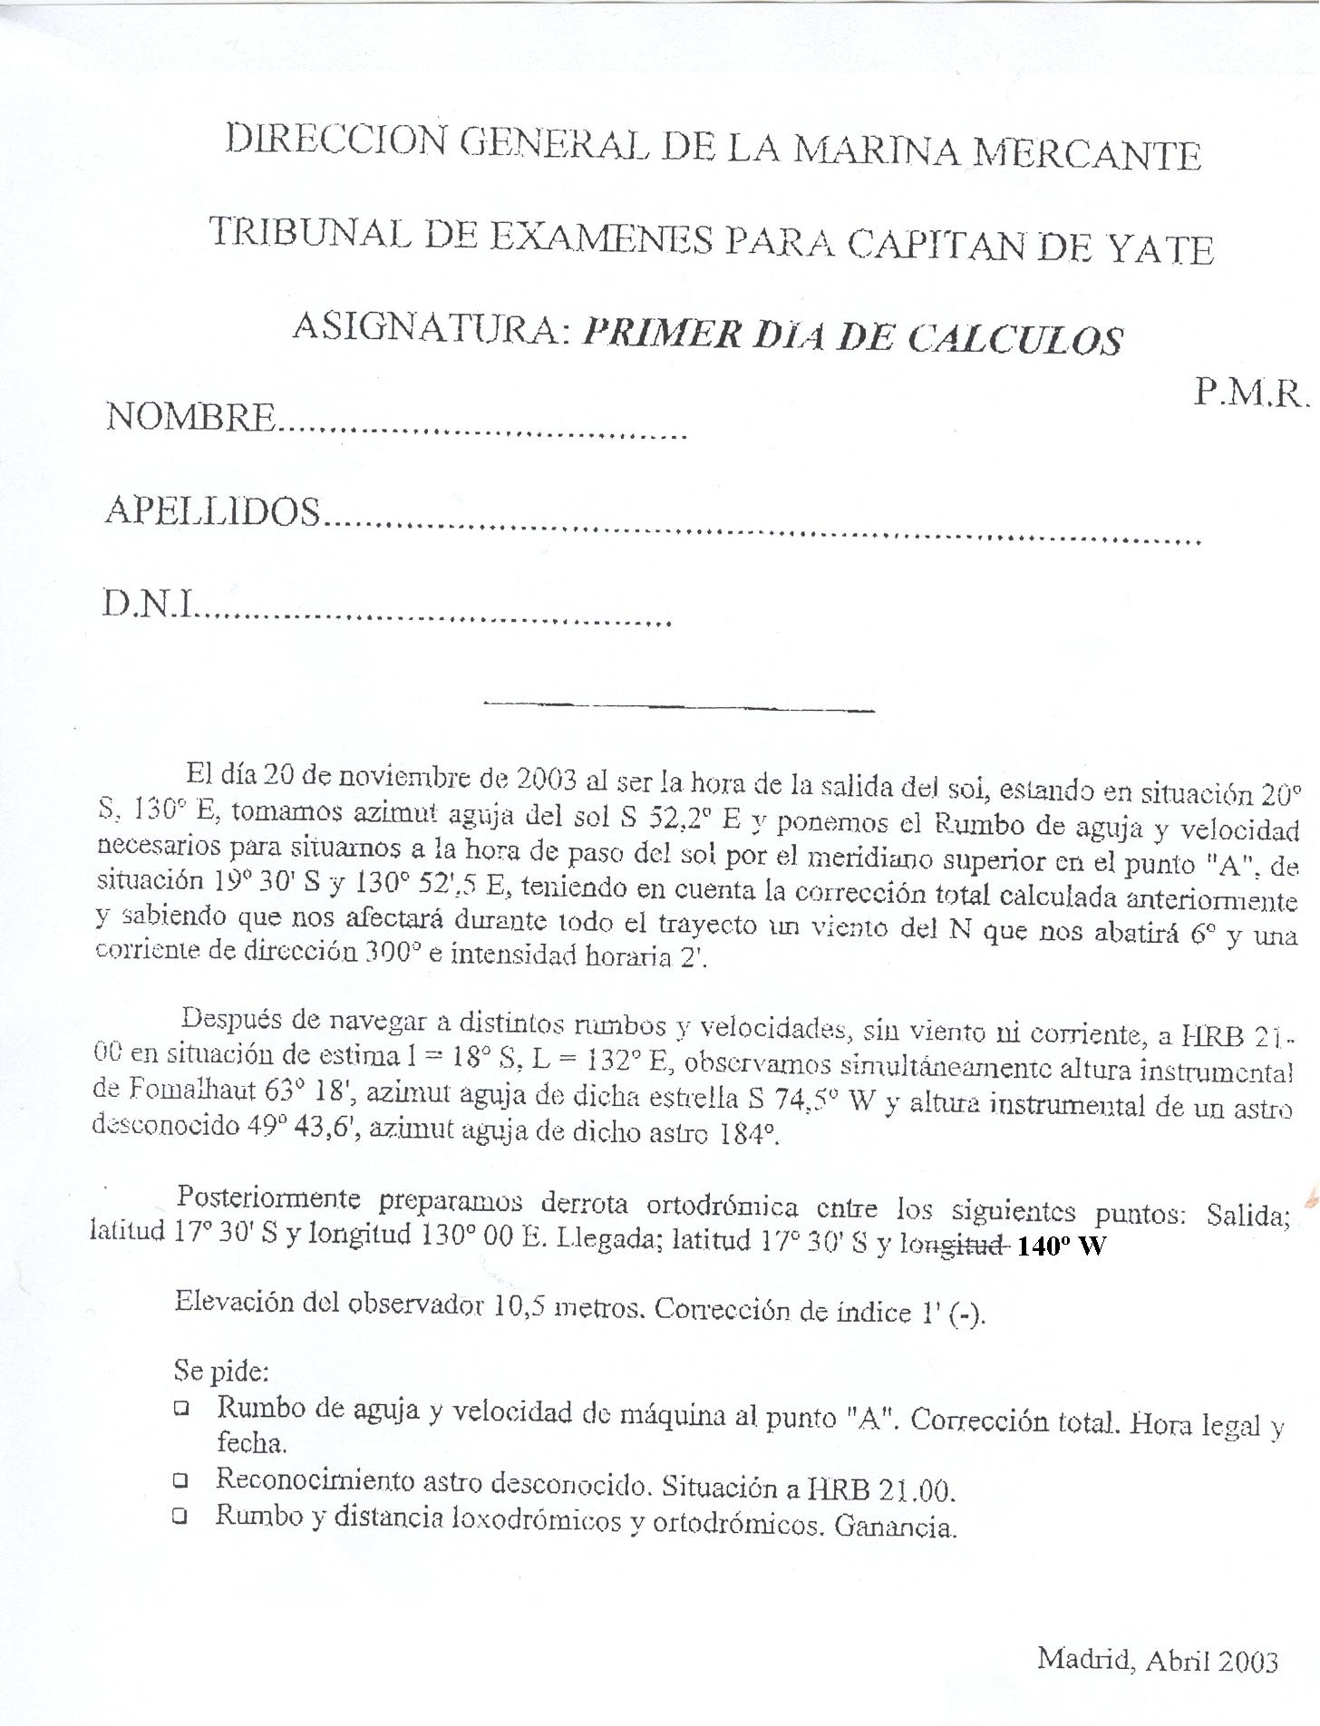

Por T. B. W.

PRIMERA PARTE DEL PROBLEMA
Hallamos, mirando el almanaque náutico 2003, a qué hora es la salida del sol el día 20 de Noviembre en latitud 20º SUR. Recordemos que aunque las efemérides del almanaque están referidas al meridiano de Greenwich, estas efemérides acontecen a la misma hora en todos los meridianos si se trata de la misma fecha, por ejemplo; el día 1 de enero el sol sale a la misma hora civil en cualquier longitud.
Como en el día 20 de noviembre no viene reflejada la salida del sol sino la puesta, promediamos las horas de salida de los días 19 y 21 de noviembre:
Se da la circunstancia que la salida del sol en ambos días es a la misma hora
-Longitud en tiempo =
-Como Greenwich está al OESTE de mi situación, tiene menos horas, por tanto RESTO mi longitud en tiempo a la hcl.
-Para poder restar transformo las 05-12 del día 20 en las 29-12 del día 19

En latitud 20º S
Día 19 = 05^{h} – 12,0^{m}
Día 21 = 05^{h} – 12,0^{h}
hcls_{alida}⊙ = 05^{h} – 12,0^{m}

Hallamos la hora civil en Greenwich.
Para calcular intervalos de tiempo hay que hacerlo con las horas reducidas a la hora civil de Greenwich (TU). Si se calculan los intervalos a partir de las horas civiles del lugar se comete un error que, dependiendo de las diferencias de longitud, puede ser más o menos grande. Veremos más adelante la diferencia, y por tanto el error, que hay entre calcular ese intervalo a partir de las horas civiles del lugar y esas mismas horas reducidas a TU (Tiempo Universal: hora civil de Greenwich).

La hcG la hallamos sumando nuestra longitud en tiempo a la hcl, con signo + ó - según estemos al OESTE o al ESTE de Greenwich; si Greenwich está al ESTE de nuestra posición, tiene más horas, y si está al Oeste tiene menos.

hcl = 05-12,0 (20) …… 29^{h}-12,0^{m} (19)
Lt = 08^{h}-40,0^{m}
hcG = 20^{h}-32,0^{m} (19)

Siendo la 1ª hcG = 20^{h}-32,0^{m} (19)

Como queremos llegar al punto “A” a la hp⊙^{m}/sl (hora de paso del sol por el meridiano superior del lugar), calculamos la hcG en ese momento. Hallada esta calcularemos el intervalo que hay entre la 1ª hcG y esta 2ª hcG , que será el intervalo de tiempo que hemos de navegar. Como nos dan un punto geográfico concreto al que tenemos que llegar solo hay que realizar una estima; la necesaria para llegar a ese punto. La hora a la que debemos llegar es la del paso del sol por el meridiano superior en ese punto. Esa hora es conocida pues viene en el almanaque. Otra cosa sería que no nos dieran un punto concreto de llegada sino que, a partir de un rumbo efectivo y una velocidad efectiva dados, se nos dijera que “navegamos hasta la hp⊙^{m}/sl “en cuyo caso habría que hacer varias estimas hasta calcular la longitud con un error mínimo (por Pagel).
Miramos en el almanaque la hp⊙^{m}/sl del día 20 y, como hemos hecho antes, le restamos la longitud en tiempo que le corresponde a la situación de llegada:
hp⊙^{m}/sl (20) = 11^{h} - 45,5^{m} (20)
Si calculamos el intervalo navegado a partir de las horas civiles del lugar:
1ª hcl = 05^{h}- 12,0^{m}
2ª hcl = 11^{h}- 45,0^{m}
In = 06h- 33,0m
Vemos que hay una diferencia de 3^{m}. Esa diferencia constituye un error debido a haber tomado como referencia las horas civiles del lugar en lugar de las correspondientes horas civiles de Greenwich. Tampoco habría errores si se tomasen como referencia horas de reloj de bitácora (HRB), es decir; las correspondientes a los usos horarios.

Longitud en tiempo =
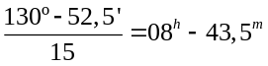
Lt = 08^{h} – 43,5^{m}

hcG = 03^{h} – 02,0^{m} (20)

Siendo la 2ª hcG = 03^{h} – 02,0^{m}

El intervalo entre ambas horas (intervalo navegado) es:

2ª hcG = 03^{h} – 02,0^{m} (20) ……… 27^{h} - 02,0^{m}
1ª hcG = 20^{h} - 32,0^{m}
In = 06^{h} – 30,0^{m}

A continuación calcularemos la estima inversa para llegar al punto “A”. Pero antes vamos a calcular la corrección total. Como el azimut de aguja ha sido observado en el momento del orto (salida), podemos calcular el azimut verdadero con las tablas de “azimutes al orto y ocaso verdaderos”. Como el azimut obtenido así es el correspondiente al orto u ocaso verdadero, hay que transformarlo en Azimut al orto u ocaso aparente, que es el que observamos. Para ello hemos de aplicarle la corrección de la tabla 60.2 “Azimutes al orto y ocaso aparentes. Corrección a los verdaderos”.
Para entrar en la tabla necesitamos la declinación del sol y la latitud.
Buscamos en el almanaque la declinación del sol a las hcG = 20^{h}-32,0^{m} (19), para ello promediamos los valores de la declinación a las 20^{h} y a la 21^{h}.
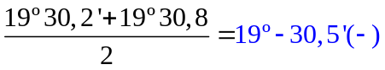 El signo de “d” es negativo.
La latitud es 20º SUR.
Entrando en la latitud de 20º, promediamos los azimutes correspondientes a las declinaciones de 18º y 20º:
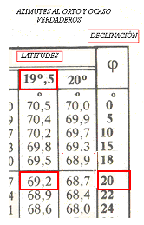
Siendo Zv = 69,2

Por la tabla sabemos que el Azimut tiene “el mismo nombre que la declinación” y es ESTE al orto y OESTE al ocaso. Por tanto:
Zv_{orto verdadero} = S 69,2 E

La corrección que hay que hacerle a ese Azimut al orto verdadero es la correspondiente a la tabla de las observaciones “sol limbo superior”, pues, si no se especifica lo contrario en el enunciado del problema, las observaciones del sol en el orto se consideran cuando su limbo superior tangentea sobre el horizonte.

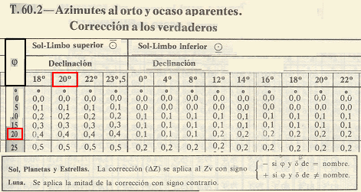
0,4

Siendo la corrección 0,4 (-) porque la latitud y la declinación son del mismo nombre: SUR
Zv = S 69,2 E
Corr = 00,4 (-)
Zv_{al orto aparente}⊙ = S 68,8 E

Ahora podemos hallar la corrección total:
O expresado en circular:

S 68,8 E ⇒ 180,0 S 52,2 E ⇒ 180,0
- 68,8 - 52,2
111,2 127,8

Zv = 111,2
Za = -127,8
Ct = 16,6 (-)

Ct = Zv – Za ………………….. Zv = S 68,8 E (-)
Za = S 52,2 E (-) +
Ct = 16,6 (-)
Ahora calculamos la estima, para hallar el rumbo directo y la velocidad efectiva que nos llevará al punto “A” en el intervalo de tiempo que nos interesa.

l_{llegada} = 19º-30,0’ S (-) L_{llegada} = 130º-52,5’ E
l_{salida} = 20º-00,0’ S (-) + L_{salida} = 130º-00,0’ E
∆l = 00º-30,0’ N (+) ΔL = 000º-52,5’ E

Como la diferencia de latitud es menor de 5º no uso latitudes aumentadas.

Calculo el Rumbo directo:
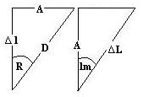
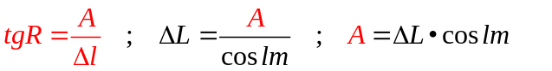

Conozco ΔL , necesito la latitud media:

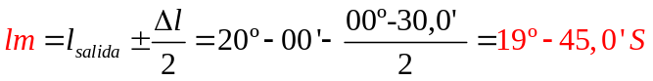

Con ΔL y lm calculo el apartamiento:

Con A y con ∆l calculo el Rumbo directo:

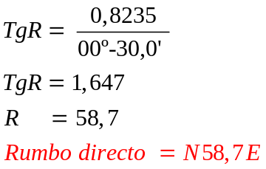
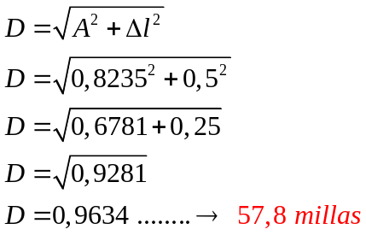

Calculo la distancia directa: Se puede hacer de dos formas
Por el teorema de Pitágoras:…………………………………..

Y también por la fórmula:

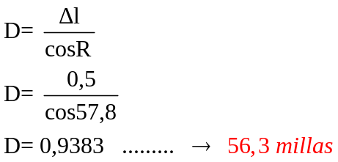

Es de señalar que nunca coinciden las distancias calculadas con estos dos métodos. Parece que el más exacto es el primero, por el teorema de Pitágoras.

Conocida la distancia y conocido el intervalo que hemos de emplear para recorrerla hallamos la velocidad efectiva:

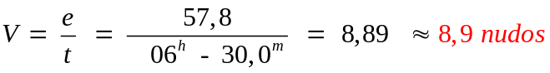

Como estamos afectados de corriente y abatimiento ahora, con la rosa de maniobras, calculamos nuestro rumbo verdadero y nuestra velocidad de máquinas. Este rumbo verdadero y velocidad de máquinas en conjunción con el Rumbo de la corriente (Rc = 300) y su intensidad horaria (Ih = 2’) debe tener como resultante el Rumbo efectivo; el que hemos calculado con la estima y la velocidad efectiva para llegar a “A” en el intervalo deseado. Como hay abatimiento por el viento, a ese rumbo verdadero habrá que corregirlo para compensar dicho abatimiento. Finalmente, aplicándole la corrección total antes hallada, obtendremos el Rumbo de aguja.

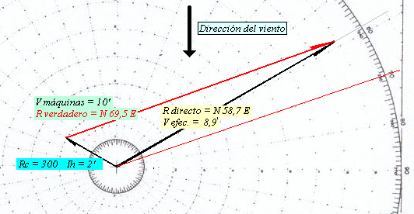
Como el viento se recibe por el costado de Br. El abatimiento es a Er (+), por tanto se deberá meter el timón a Br. Tantos grados como tenga el abatimiento:

Rv . = N 69,5 E
ab = 06,0 (+)
Rv _{corr} = N 63,5 E

Y, por último, Ra = Rv – Ct

Rv = N 63,5 E
Ct = 16,6 (-) +
Ra = N 80,1 E

Siendo la hora legal y fecha: 11^{h} - 45,5^{m} (20)
(Pues tenemos 2 horas de adelanto respecto de la hora de nuestro uso horario; horario de verano)

02^{h} – 00,0^{m} (-)
09^{h} – 45,5^{m}

SEGUNDA PARTE DEL PROBLEMA

Después de navegar a varios rumbos y velocidades, sin viento ni corriente, a HRB = 21^{h}-00^{m} en situación de estima l = 10º-00’ S y L = 132º-00’ E, observamos simultáneamente aiFomalhaut = 63º-18,0’ , Za de dicha estrella = S 74,5 W , y ai? = 49º-43,6’ y Za? = 184º.

Reconocemos el astro y nos situamos.

1º) Calculamos hcG.
hcG = HRB + Z ……… 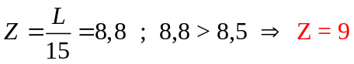 HRB = 21-00 (20)
Z = 9
.3ª hcG = 12-00 (20)

d = 29º-36,3’ ≈ 29,6
A.S. = 015º-32,1’
RECTA DE ALTURA DE FOMALHAUT:

Calculamos hγl, y hl :
hγG = 239º-05,4’ (a las 12^{h}-00^{m})
Cxmys = 0,0
hγG = 239º-05,4’
L = 132º-00,0’E
hγl = 371º-05,4’ (-360)
hγl = 011º-05,4’
A.S. = 015º-32,1’
hl = 026º-37,5’

Calculamos la altura verdadera:

ai = 63º-18,0’
ei = 1,0’ (-)
ao = 63º-17,0’
CxEo = 6,2’ (-) ………. (Promedio los valores de 60º y 70º)
av = 63º-10,8’
Calculo la altura estimada:
hl = 026º-37,5’
d = 29º-36,3’ ≈ 29,6
l/e = 018º-00’ S
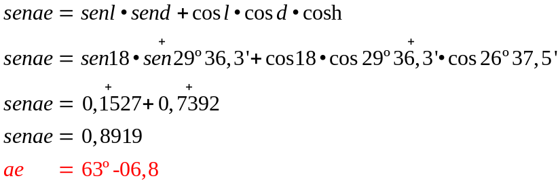

Calculo la diferencia de altura:

av = 63º-10,8’
ae = 63º-06,8’
Δa = 00º-04,0’

Calculo el Azimut verdadero:

Para ello he de corregir el Azimut de aguja con la corrección total correspondiente.
Podría considerarse válida la Ct calculada al principio del problema (16,6 -), pues para que cambie la declinación magnética de forma sensible y, por consiguiente, la corrección total hallada al comienzo del día (instante del orto), hay que recorrer una distancia sobre la carta náutica que supera con creces la que se puede recorrer en un intervalo de 15^{h}-28^{m} navegando a 10’, que son 156,3 millas. Además, la Ct calculada al principio del problema lo es a partir de un Za y de un Zv calculado en el momento del orto, lo que le confiere mayor exactitud, Sin embargo ese Za no tiene que ser necesariamente el mismo a todos los rumbos que pueda llevar el buque; es posible que los azimutes de aguja del astro desconocido y de Fomalhaut estén afectados de una corrección total distinta al azimut de aguja del sol en el momento del orto, y eso puede ser debido al desvío de la aguja, que varía según el rumbo del barco, es decir; según la orientación que tenga este con respecto a las líneas del campo magnético terrestre.

3ª hcG = 12-00 (20) = 36^{h}-00,0^{m} (19)

1ª HcG ……………. = 20^{h}-32,0^{m} (19)
In ………………….= 15^{h}-38,0^{m} ≈ 15,63
Dist. = 15,63 x 10’ = 156,3 millas

Por ese motivo vamos a calcular la Corrección Total a partir del Za del astro Fomalhaut y de su Zv hallado con la fórmula: 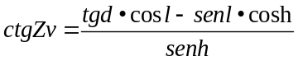 El dilema es que hay que considerar que ese Zv está calculado a partir de una latitud de estima que hay que corregir, lo que le conferiría cierta imprecisión al Zv y en consecuencia a la Ct al despejarla de: Zv = Za + Ct → Ct = Zv - Za, pero probablemente sea menor que el producido por el desvío de la aguja respecto de la primera Ct hallada en el problema.
Calculo Zv de Fomalhaut:
hl = 026º-37,5’
d = 29º-36,3’ ≈ 29,6
l/e = 018º-00’ S

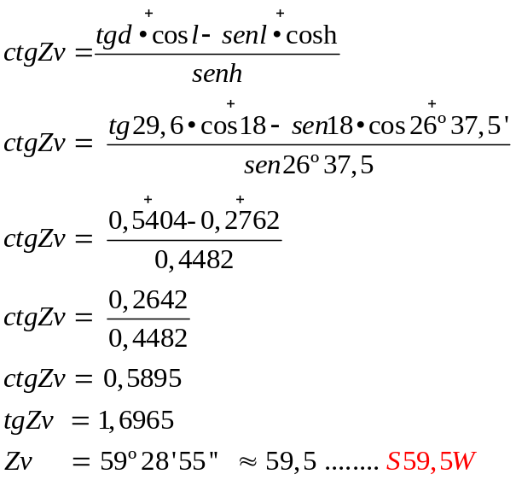

Calculo Ct:
Esta corrección total nos servirá para calcular el Zv del astro desconocido, así nos ahorramos el cálculo de Zv con la fórmula.

Zv = Za + Ct ⇒ Ct = Zv – Za …………. Zv = S 59,5 W
Za = S 74,5 W
Ct = 15,0 (-)

Ya tenemos los dos determinantes de la recta de altura de Fomalhaut:
Zv = S 59,5 W
Δa = 4,0’ (+)

RECONOCIMIENTO Y RECTA DE ALTURA DEL ASTRO DESCONOCIDO

Ya habíamos calculado hγl, y hl :

hγG = 239º-05,4’ (a las 12^{h}-00^{m})
Cxmys = 0,0
hγG = 239º-05,4’
L = 132º-00,0’E
hγl = 371º-05,4’ (-360)
hγl = 011º-05,4’

A continuación calculamos la altura verdadera que es un dato cierto que, junto con la latitud estimada y el Za corregido a Zv, necesitaremos para calcular la declinación del astro con la fórmula: . Con esta declinación aproximada (cuando identifiquemos el astro ya miraremos en las tablas su declinación exacta) comprobaremos que no se trate de un planeta.
En el caso de que el valor de la declinación fuese muy aproximado al de un planeta miraríamos, ya para salir de dudas, el horario del planeta en Greenwich y lo corregiríamos por minutos y segundos. Después calcularíamos el horario del planeta en el lugar (con la fórmula: 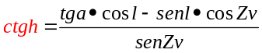) y lo transformaríamos en horario del planeta en Greenwich (sumando o restando nuestra longitud) para ver si se aproxima bastante al valor del horario del planeta en Greenwich hallado por las tablas.
Si el valor fuese muy aproximado consideraríamos como reconocido el astro y procederíamos al calculo de su recta de altura correspondiente, calculando la altura estimada a partir de la declinación mirada en las tablas, la latitud estimada y el horario del planeta en el lugar (que sería el horario del planeta en Greenwich corregido por minutos y segundos más nuestra longitud) y hallando después la diferencia de altura.
Por el contrario, si el valor del horario del planeta en Greenwich hallado no fuese aproximado al que viene en las tablas de los planetas entonces no se trataría de un planeta sino de una estrella con una declinación muy parecida a la de un planeta, en cuyo caso procederíamos de la forma habitual: horario del astro en el lugar, hl, (que ya estaría calculado = horario del planeta en el lugar); horario de Aries en el lugar, hγl, (que ya hemos calculado; hγl = 011-05,4), y despejamos A.S. de:
Comparando la declinación hallada y ese A.S. con los de las tablas y procederíamos a reconocer el astro.
Con el astro reconocido buscaríamos su declinación y A.S. exactos, los de las tablas, y con estos, calcularíamos los determinantes de su recta de altura correspondiente: el ZV, que sería el Za del enunciado más la corrección total, y la diferencia de altura que hallaríamos restando de la altura verdadera, que ya está calculada, la altura estimada, la cual calcularíamos con la declinación, el Zv y el horario del astro en el lugar que hallaríamos con la fórmula:


Cálculo de la altura verdadera:

ai? = 49º-43,6’
ei = 1,0’(-)
ao = 49º-42,6’
CxEo = 6,6’(-)
av? = 49º-36,0’

Calculo Zv:
Zv = Za + Ct ………… Za = 184º
Ct = 15,0 (-)
Zv = 169,0 ………… = S 11 E

l/e = 18º S
av? = 49º-36,0’ ≈ 49,6
Zv = S 11 E
Con l/e, av? y Zv? calculo la declinación:

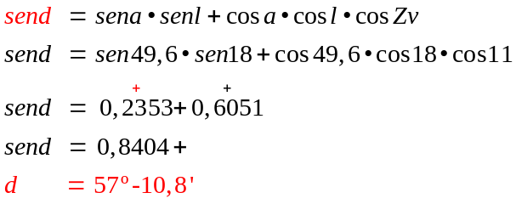
Como d es positivo, la declinación tiene el mismo signo que la latitud ⇒ SUR d = 57º-10,8’ (-)

Compruebo si se trata de un planeta:
No es un planeta. El más aproximado es Venus que tiene una declinación 24 (-).

Calculamos el horario del astro en el lugar:
l/e = 18º S
av? = 49º-36,0’ ≈ 49,6
Zv = S 11 E

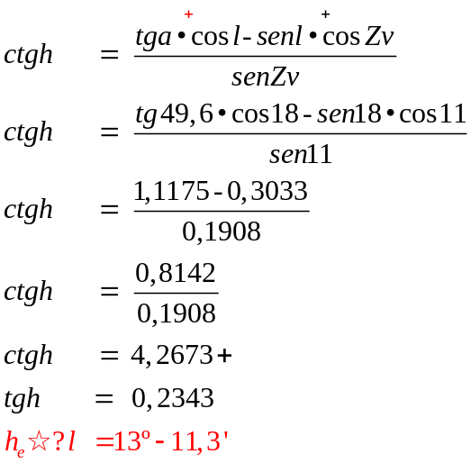

Hallamos A.S. despejándolo de la fórmula  …….. → 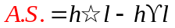

h_{e}?l = 013º-11,3’……… Para operar lo pasamos a h_{W}……. h_{W}?l = 346º-48’
hγl = 011º-05,4’ (-)
A.S. = 335º-43,6’

Con este horario y la declinación hallada antes identifico el astro:

d = 57º-10,8’ (-)
A.S. = 335º-43,6’
d = 57º-13,2’ (-)
A.S. = 335º-31,6’
ACHERNAR

Identificado el astro calculo su exacto horario en el lugar:

……………… hγl = 011º-05,4’
A.S. = 335º-31,6’(+)
hl = 346º-37,0’ ………… h_{e}l = 013º-23’

Con hl, d, y l/e calculo la altura estimada para hallar la Δa:

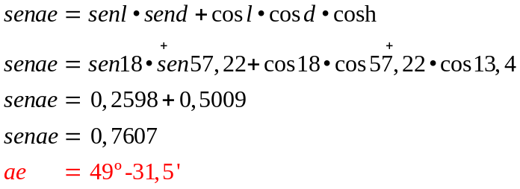
l/e = 18º S
d = 57º-13,2’ ≈ 57,22 (-)
hel = 013º-23’ ≈ 13,4

Calculo la Δa:
av = 49º-36,0’
ae = 49º-31,5’
∆a = 4,5 +

Ya tenemos los dos determinantes de la recta de altura de Achernar:
ACHERNAR
Zv = S 11 E
∆a = 4,5’ +

Procedo a corregir mi situación con las dos rectas de altura:
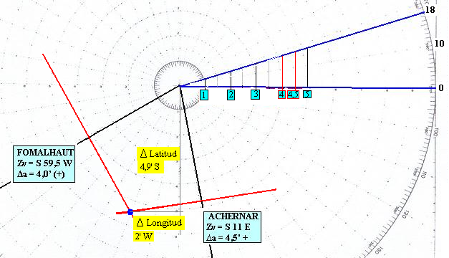

Siendo la situación corregida:
l/e = 19º-30,0’ S L/e = 132º-00,0’ E
∆l = 4,9’ S ΔL = 000º-02,0’ W
l/o = 19º-34,9’ S L/o = 131º-58,0’ E
TERCERA PARTE DEL PROBLEMA
Posteriormente preparamos derrota ortodrómica entre los siguientes puntos:
Salida: l = 17º-30,0’ S L = 130º-00,0’ E
Llegada: l’ = 17º-30,0’ S L’ = 140º-00,0’ W

Se piden Rumbos y distancias loxodrómicas y ortodrómicas: ganancia.

l’ = 17º-30,0’ S L’ = 140º-00,0’ W
l = 17º-30,0’ S L = 130º-00,0’ E
Δl = 0,0 ∆L = 270º -00,0’W ………⇒ ∆L= 090º-00,0’ E

DERROTA ORTODRÓMICA:
∆L = 90º
cos 90º = 0
sen 90º = 1
l’ N …... → (+)
l’ S …... → (-)
Sen l N → (+)
Sen l S → (-)
∆L < 90º → (+)
∆L > 90º → (-)

Si ctgRi es (+) entonces Ri es NORTE
Si ctgRi es (-) entonces Ri es SUR

Y como la ∆L es ESTE, el Rumbo es SE

Calculo el rumbo inicial:

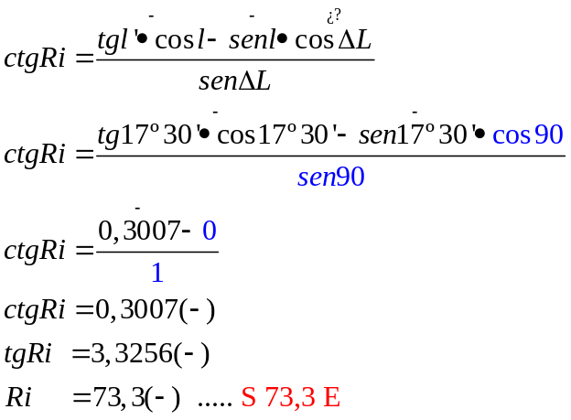

Calculo la distancia ortodrómica:
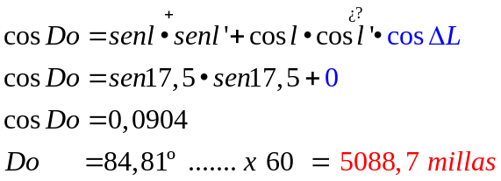

Derrota loxodrómica:

l_{llegada} = 17º-30,0’ S L_{llegada} = 140º-00,0’ W
l_{salida} = 17º-30,0’ S L_{salida} = 130º-00,0’ E
Δl = 0,0 ∆L = 270º -00,0’W ………⇒ ∆L= 090º-00,0’ E

Calculo el rumbo directo:
Al
Δl, las latitudes de salida, llegada y media son las mismas.
Y, en este caso particular de loxodrómica, en el que
Δl, la distancia es el APARTAMIENTO
Siendo la ganancia:
5150,1
5088,7
61,4 millas

Pero este es un caso particular de loxodrómica pues no existe (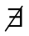) Δl, por tanto el rumbo ha de ser ESTE u OESTE. Como el ΔL es ESTE, el Rumbo es ESTE.

Calculo la distancia:

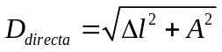

Necesito hallar el apartamiento. Lo despejo de:

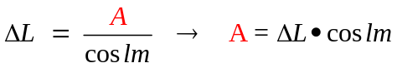

lm = 17º-30,0’

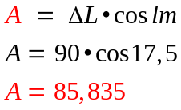

Ahora puedo hallar la distancia:



